Como podemos reaproveitar o vidro:
Construção de máquina simples para reaproveitamento do vidro descartado na natureza.
José Henrique Zabala Ramos, Maria José Zabala Ramos¹, Marcia Chaparro¹, Silvany Freitas
¹Escola Municipal Rural de Educação Integral “Eutrópia Gomes Pedroso” – Corumbá-MS, marciaapchaparro@gmail.com
Área/Subárea: Ciências Agrárias e Engenharia Tipo de Pesquisa: Científica
Palavras-chave: reaproveitamento, vidro, máquina simples

Introdução
O vidro é um dos produtos mais utilizados nas tarefas do dia a dia, com o vidro reciclado, estamos contribuindo com o meio ambiente, pois este material deixa de ir para os aterros sanitários ou para a natureza (rios, lagos, solo, matas entre outros). O seu reaproveitamento também contribui para a proteção do meio ambiente. Em cidades do interior onde não se tem locais para a reciclagem do vidro, podemos ter máquinas simples que podem reaproveitar esses vidros que seriam descartados na natureza. O objetivo é contribuir com a construção de máquinas simples, com materiais caseiros, que podem ajudar as pessoas a terem em casa sua própria máquina de cortar garrafas. Assim podemos contribuir para um mundo com menos lixo. Vivemos em uma sociedade que nos últimos anos tem se tornado consumista de forma acelerada e assim para suprir esse consumo exagerado, extrai-se mais matéria-prima da natureza e consequentemente se produz mais lixo. E qual o destino estamos dando para esse lixo produzido? Nossa ideia é despertar nas pessoas o interesse na coleta seletiva, no descarte correto dos vidros e no seu reaproveitamento.
Metodologia
A pesquisa foi realizada na cidade de Corumbá, Mato Grosso do Sul, com a participação dos alunos, que moram no assentamento, e também com alunos que moram próximo da fronteira com a Bolívia e que estudam no Brasil, na Escola Municipal Rural Eutrópia Gomes Pedroso. Começamos nosso projeto fazendo pesquisas no livro didático e na internet sobre os benefícios da reciclagem e do reaproveitamento do vidro para o meio ambiente e porque utilizamos muitos vidros em nossa casa. Durante a nossa pesquisa percebemos que se destaca mais a reciclagem do vidro do que o seu reaproveitamento. Numa primeira abordagem do nosso tema sobre reciclagem de vidro desenvolvido durante o ano de 2020, fizemos um levantamento bibliográfico, tratamos da importância da reciclagem e seus impactos sobre o meio ambiente. Passamos para a segunda etapa com a seleção dos materiais, mas devido ao período de pandemia, não realizamos a pesquisa in lócus, nos locais adequados para a coleta seletiva, mas trabalhamos de forma online, comentando e pesquisando sobre o assunto. Assim, percebeu-se que existe uma das primeiras etapas no processo de reciclagem do vidro é sua separação por cores (âmbar, verde, translúcido e azul) e tipos (lisos, ondulados, vidros de janelas, de copos etc.). Esta separação é de extrema importância para a fabricação de novos objetos de vidro, pois garante suas características e qualidades. Dando continuidade ao tema, continuamos com nossa pesquisa e acrescentamos a construção de uma máquina simples, caseira e que pudesse ser utilizado pelas pessoas em suas residências para reaproveitar o vidro, principalmente as garrafas. (Figuras 3, 4 e 5) Começamos assistindo vídeos que nos mostrassem máquinas simples, com materiais acessíveis.

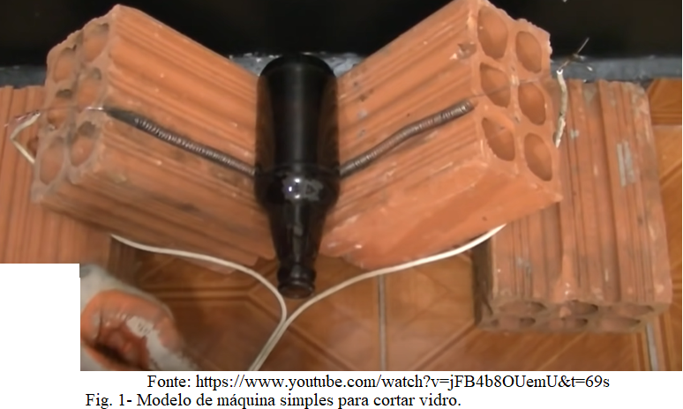
Conforme a figura 1, que serviu de modelo para a confecção de nossa máquina de cortar vidro. Ao construir uma máquina modelo utilizamos os seguintes materiais: 1 cantoneira, 1 resistência de aço inox com 40 centímetros, 2m de fio, 1 tomada, 2 tijolos de forno, 1 interruptor térmico de 20, luvas e óculos de proteção, conforme figura 2.
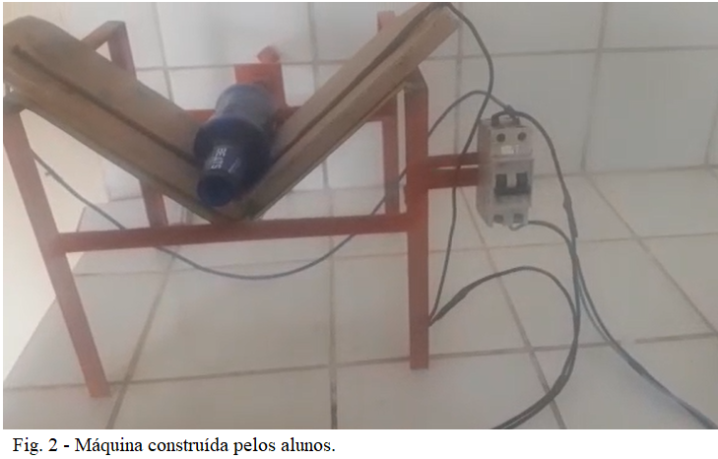

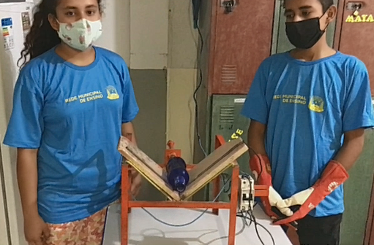
Figuras 3 – Apresentação da máquina para os alunos
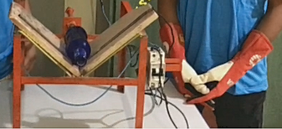
Figuras 4 – Demonstração dos equipamentos de segurança
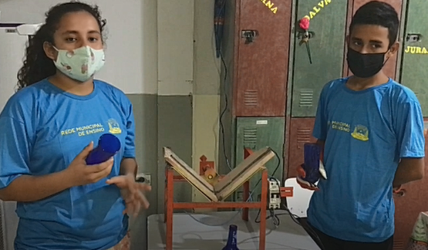
Figuras 5 – Demonstração do produto final
Resultados e Análise
Depois que pesquisamos e iniciamos a elaboração da máquina simples que corta garrafas, percebemos que podemos modificar o destino final dado para a maioria dos vidros jogados no lixo de maneira errada e que acaba comprometendo a vida na natureza e o próprio meio ambiente. Devemos e queremos incentivar as pessoas a separar o lixo e na medida do possível demonstrar o quanto o reaproveitamento dos materiais, independentemente de ser somente o vidro, mas tudo o que a sociedade consumista produz e descarta pode ter um destino mais rentável sem agredir o meio ambiente. Isso se dá principalmente porque os vidros não são biodegradáveis e permanecem na natureza cerca de dez mil anos. Por isso, o melhor a fazer é reciclar e reaproveitar os materiais feitos de vidro. Existem muitas vantagens na reciclagem do vidro: diminuição do volume de lixo nos aterros; reaproveitamento do vidro reciclado, gasta-se menos 70% do que se gastaria para se fabricar mais vidro; conforme dito, usa-se areia para a sua fabricação, assim, com a reciclagem, o processo de extração de areia em rios diminui. Esse ponto é muito importante, porque essa extração devasta matas, provoca erosões e assoreamento de rios; para cada tonelada de vidro reciclado, economiza-se 1,2 toneladas de matéria-prima. Às vezes reutilizar um material é bem mais fácil do que se imagina. Além de poupar recursos, poupa o meio ambiente deixando de descartar materiais que poderiam ser reutilizados tomando nova vida. A educação e a conscientização ambiental da população são as potencializadoras das vantagens do reaproveitamento do vidro e de muitas outras, já que, por meio dela, é possível vislumbrar a diminuição de gastos gerais com limpeza pública, considerando-se que o comportamento de comunidades educadas e conscientizadas ambientalmente traduz-se em necessidade menor de intervenção do Estado; melhoria das condições ambientais e de saúde pública do município (Backer, 2007). Retornando à questão da coleta seletiva, percebe-se que a coleta de vidro para reciclagem, na maioria dos municípios, é realizada de modo multiseletivo, ou seja, diferentes tipos de materiais são coletados para reciclagem simultaneamente. Percebemos que no decorrer do projeto os alunos ficaram incentivados em desenvolver as pesquisas e elaboração da máquina.
Considerações Finais
Diante de todos esses benefícios, percebemos como podemos fazer para realizar o reaproveitamento o vidro. Algumas medidas podem ser tomadas, por exemplo: sempre que for possível, compre bebidas e outras soluções de uso doméstico que venham em embalagens de vidro retornável, pois eles podem ser devolvidos e trocados no próprio estabelecimento onde foi comprado, facilitando o processo. Além disso, deve-se realizar em casa uma coleta seletiva, na qual o vidro é separado, limpo e seco, para que sejam levados aos locais de coleta ou utilizados em artesanato ou por catadores de recicláveis. Na maioria das regiões brasileiras, o governo disponibiliza sistemas de coleta seletiva. Os alunos que participaram do projeto conseguiram alcançar o objetivo de construir uma máquina simples usando materiais caseiros, que podem ajudar as pessoas a terem em casa sua própria máquina de cortar garrafas e o desenvolvimento de uma consciência de reaproveitamento do produto final, como no artesanato. Sabemos que em nossa cidade, Corumbá (MS), há coleta seletiva de lixo em determinados pontos. Está na hora da população em geral se conscientizar em dar um destino correto para o lixo, separando-o e cobrando das autoridades competentes uma política que trate com mais seriedade a questão do lixo em nossa cidade, principalmente por ser um ponto turístico e ter o Pantanal em suas terras.
Agradecimentos
Agradecemos aos nossos pais todo apoio e dedicação. Aos nossos professores pelo incentivo e principalmente a Deus pela vida.
Referências
FERNANDES, Marcelo. Programa de Coleta Seletiva chega para mudar hábitos corumbaense. Disponível: https://diarionline.com.br/index.php?s=noticia&id=58774 Acesso em 12/09/2020.
Reciclagem de vidro. Disponível: https://mundoeducacao.uol.com.br/quimica/reciclagem-vidro.htm, Acesso em: 12/09/2020.
Reciclagem de vidro. Disponível: https://www.sobiologia.com.br/conteudos/reciclagem/reciclagem5.php, Acesso em: 12/09/2020.
7 maneiras de reutilizar frascos de vidro. https://ciclovivo.com.br/mao-na-massa/faca-voce-mesmo/7_maneiras_de_reutilizar_frascos_de_vidro/
Como cortar garrafa de vidro. https://www.youtube.com/watch?v=jFB4b8OUemU
NASCIMENTO, Helton Rafael Ferreira do. & PETARNELLA, Leandro. A reciclagem de vidros e o impacto socioambiental: O caso da Corporação de Apoio à Criança Queimada (Coaniquem). Disponível: https://singep.org.br/6singep/resultado/630.pdf
Acesso em 03/09/2021.

